Paysage surgi du sol

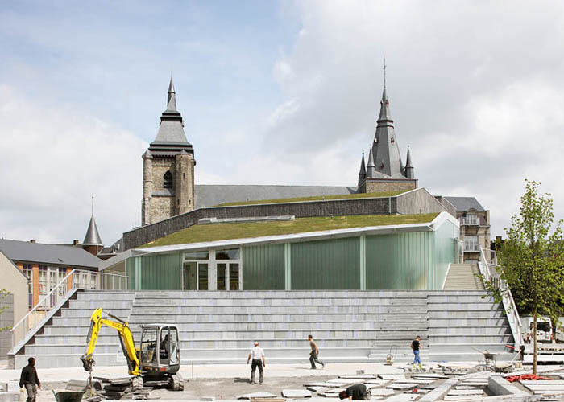

Le site d’implantation de la nouvelle salle culturelle (dénommée Espace Victor Jara) est situé au coeur du centre historique de Soignies, à deux pas d'une imposante collégiale datant du XIIème siècle, qui domine la ville et les campagnes alentour. La ville de Soignies est située à 50Km de Bruxelles, et constitue le centre d'une communauté urbaine de +/- 25.000 habitants. Sa socio-économie s'articule essentiellement autour des carrières d'extraction de pierre bleue, et des métiers corollaires. Fortement attachée à ses traditions populaires, dont le carnaval et autres fêtes de rue, elle a conservé une identité locale forte malgré la proximité de la capitale européenne. Une ancienne rivière, trace des origines historiques de la ville, est enfouie en bordure du site. Sa présence invisible, autant que la proximité de la collégiale dans sa massivité guerrière, ont invité à décliner le projet comme une topographie accompagnant ces éléments premiers. Le projet est habillé de croûtes de pierre bleue brute, et ses formes évoquent un étrange rocher surgi du sol, racontant le lien originel de la ville avec sa pierre.

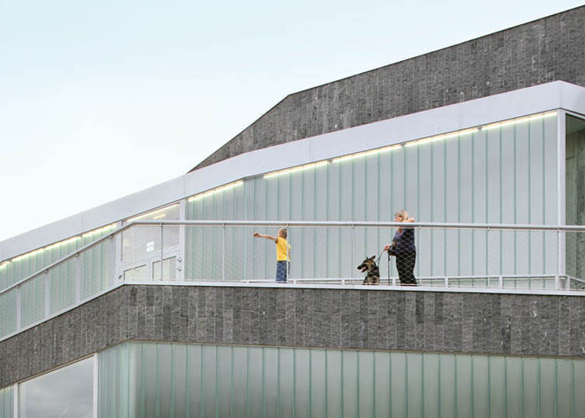

Le théâtre est dans la rue
La proposition déborde de son ambition première, qui est la construction d'une salle de spectacle à vocation polyvalente, pour prendre la mesure de son intégration dans ce contexte dense et fortement typé. Le projet présente, dans sa morphologie, les deux versants d'une dynamique culturelle: culture institutionnelle (la salle intérieure) et culture populaire (les déambulatoires et gradins extérieurs, supports aux fêtes de rue, manifestations diverses ou simplement déambulations piétonnes). Ce faisant, le bâtiment évite la logique de la boîte fermée et propose une interprétation très urbaine de la notion de spectacle, en permettant à la salle de rayonner largement sur son environnement, et au public d'opérer une appropriation du bâtiment sur des modes multiples et ludiques, même lorsque celui-ci est fermé.

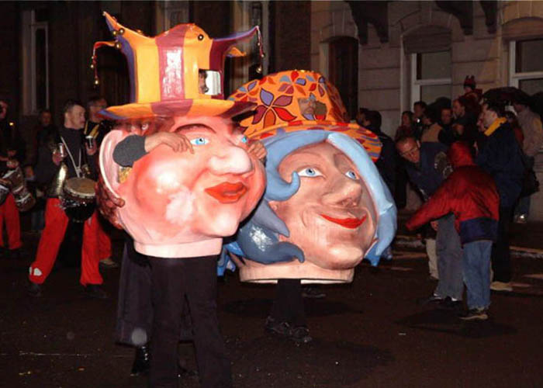

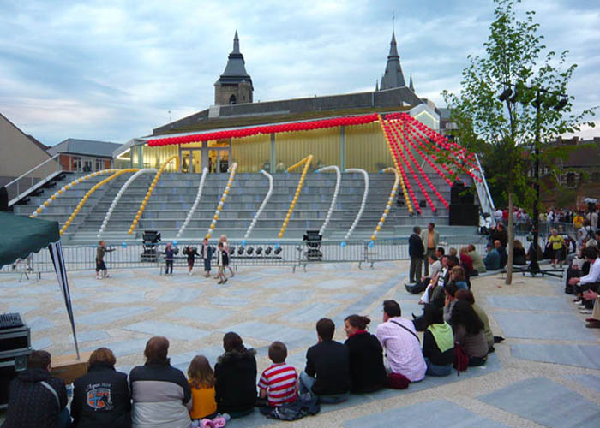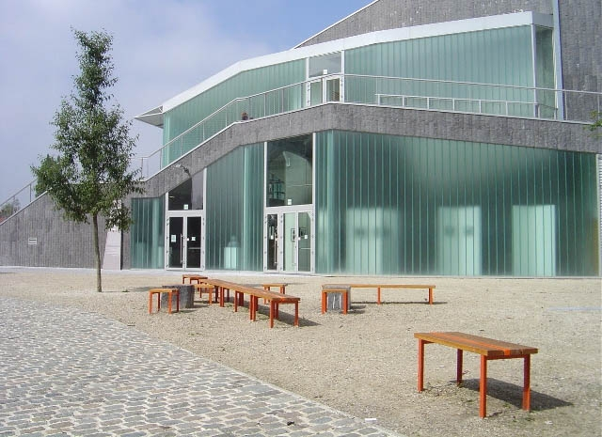

L’espace public comme matrice
Au moment du concours, le choix de réduire la zone d’implantation du bâtiment a permis de dégager une nouvelle petite place à côté du projet. Ce choix d’ouvrir largement l’îlot et d’y faire entrer l’espace public rejoint celui des gradins et promenades extérieurs : tous ces éléments sont des catalyseurs, des multiplicateurs d’espace urbain. Les gradins extérieurs, par exemple, ont résulté d’une volonté d’effacer la façade frontale du bâtiment, de manière à dégager la vue de la place Van Zeeland vers la Collégiale, qui reste le principal Landmark de Soignies. La géométrie du bâtiment est ainsi définie par le dessin des espaces résiduels qui l’entourent, et des séquences visuelles qui les relient. C’est la raison de sa géométrie toute en angles irréguliers, qui colle au plus près de la trame médiévale du tissu urbain de Soignies. La géométrie de ces enchaînements d’espaces extérieurs, toute en fluidité, se prolonge dans les foyers intérieurs du bâtiment. Ces foyers sont accessibles par de multiples points de l’espace public extérieur, à tous les niveaux du bâtiment, accentuant l’ouverture et la disponibilité de ce lieu de culture. Ils s’étirent le long des façades pour transformer ce qui devait être une boîte fermée en lieu ouvert et lumineux. En soirée, le bâtiment illumine son environnement direct au travers de ces façades entièrement vitrées.

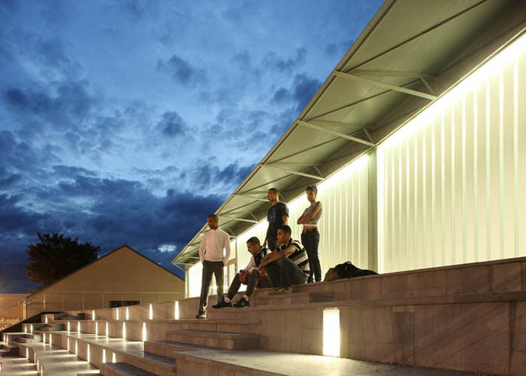

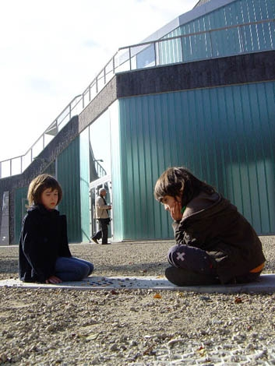

Le jeu comme moteur d’appropriation de l’espace public

La démarche de l’atelier d’architecture L’Escaut a constitué à exploiter les marges de manœuvre du programme pour maximiser les occasions de jeu dans l’espace urbain. Jeu théâtral sur ces gradins extérieurs évoquant les amphithéâtres grecs, ou jeu d’enfants et d’adultes dans la promenade en hauteur, qui donne un autre point de vue sur le quartier et invite à l’appropriation du bâtiment par le public. Cette démarche est prise en relais par l’artiste Domitienne Cuvelier, qui disposera sur le nouveau petit square voisin du projet des bancs, une série de pierres constituant autant de plateaux de jeux, à l’usage des passants et des élèves des écoles alentour.

Une petite grande Salle La salle, prise dans un écrin de lumière, renvoie l’obscurité propice au spectacle grâce à ses boiseries sombres, qui remplissent également le rôle de correcteurs acoustiques. Sa taille est généreuse pour une salle de 400 places assises. Elle en laisse une grande part à la Surface Scénique, qui peut être étendue jusqu’à la moitié de la surface totale, permettant les spectacles de danse et de théâtre ambitieux. Sa galerie supérieure, haut perchée, de même que la courbe de visibilité des gradins, invite à une plongée dans l’espace de la scène. Lorsque les gradins télescopiques sont repliés, la salle peut accueillir 600 personnes, notamment pour des fêtes ou des concerts de musique amplifiée. L’acoustique est conçue par le bureau d’études français CAPRI acoustique, qui a notamment à son actif la réhabilitation de l’opéra Garnier à Paris. Elle est prévue pour éviter les nuisances au voisinage, et exploiter au mieux la configuration géométrique de la salle dans toutes ses circonstances d’utilisation : théâtre, musique, soirées. Résultat d’un partenariat public/privé réunissant la ville de Soignies, la Communauté française Wallonie-Bruxelles et Dexia banque, la nouvelle salle culturelle polyvalente porte les ambitions d’un outil à haut niveau d’exigence et permet d’envisager à Soignies une politique culturelle à l’échelle régionale.
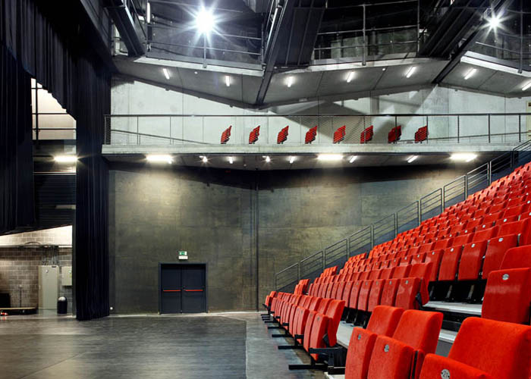

Ce projet fait suite à un concours d’architecture remporté par l’association momentanée "l’Escaut et le bureau d’études Weinand".
